Технология оформления билетов
по ВПД МВД РФ (СИРЕНА)
- ТЕКБМОВ-У6/ВВА- открыть экран тарифов
где ВВА – категория пассажира
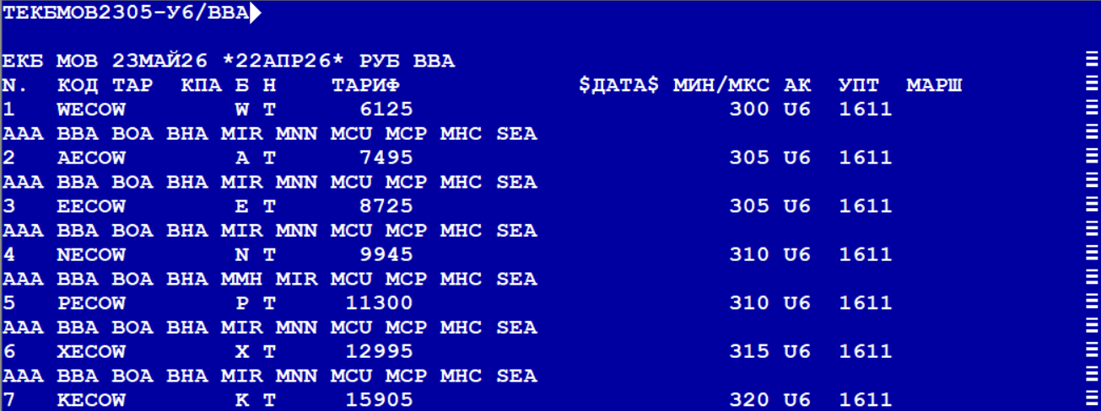

- Создать бронирование:
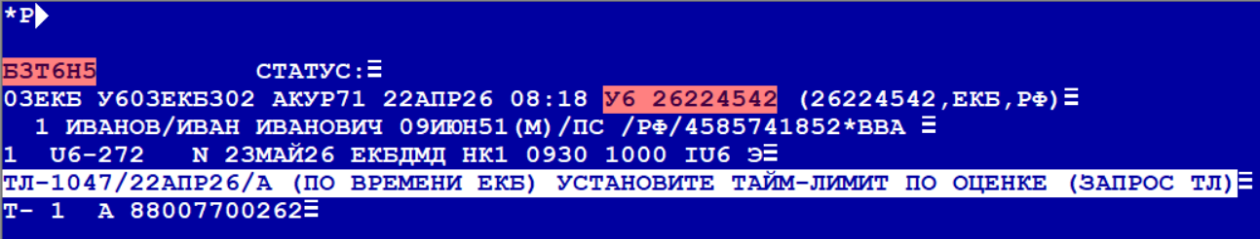
- Внести форму оплаты:
В запросе ДФ через знак пробел теперь необходимо указывать цифровой код подразделения (3 или 4 цифры), вне зависимости от языка оформления перевозки.
Например:
Для сеанса У6: ДФ//ВТ ВПД А123456789111 МВД РФ 223
Для сеанса ТКП: ДФ//КР ВПД А123456789111 МВД РФ 223
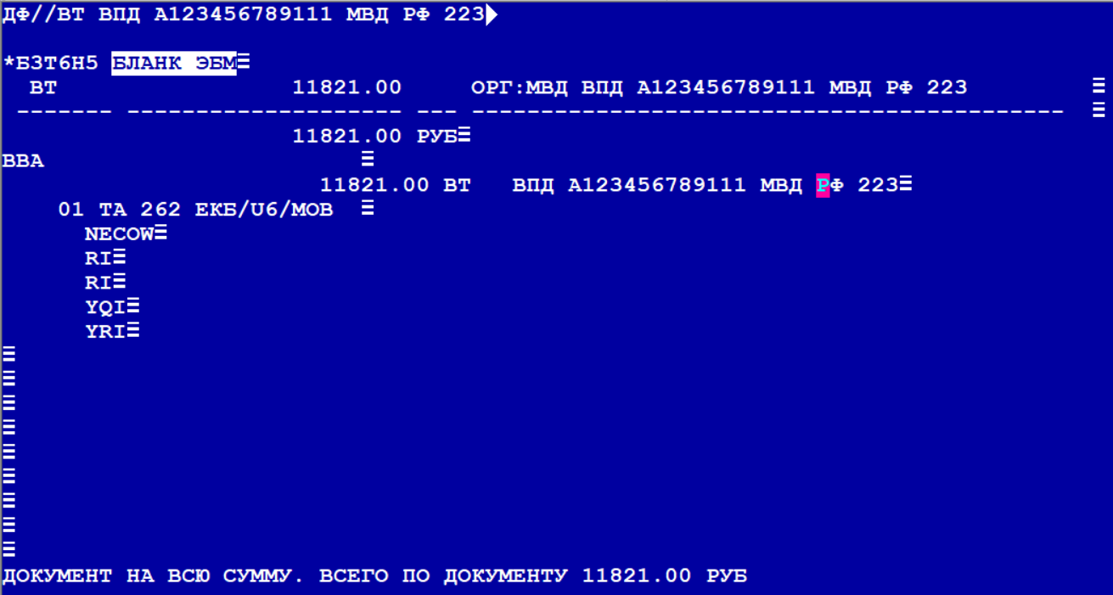
4. 3С1П1ПРОЧТКСТВПДМВДРФ - в строку «ПЕРЕДАТОЧНАЯ НАДПИСЬ» внести признак, что перевозка оформлена по ВПД МВД РФ
5. ТМР - проверить заполнение поля передаточной надписи перед печатью МК

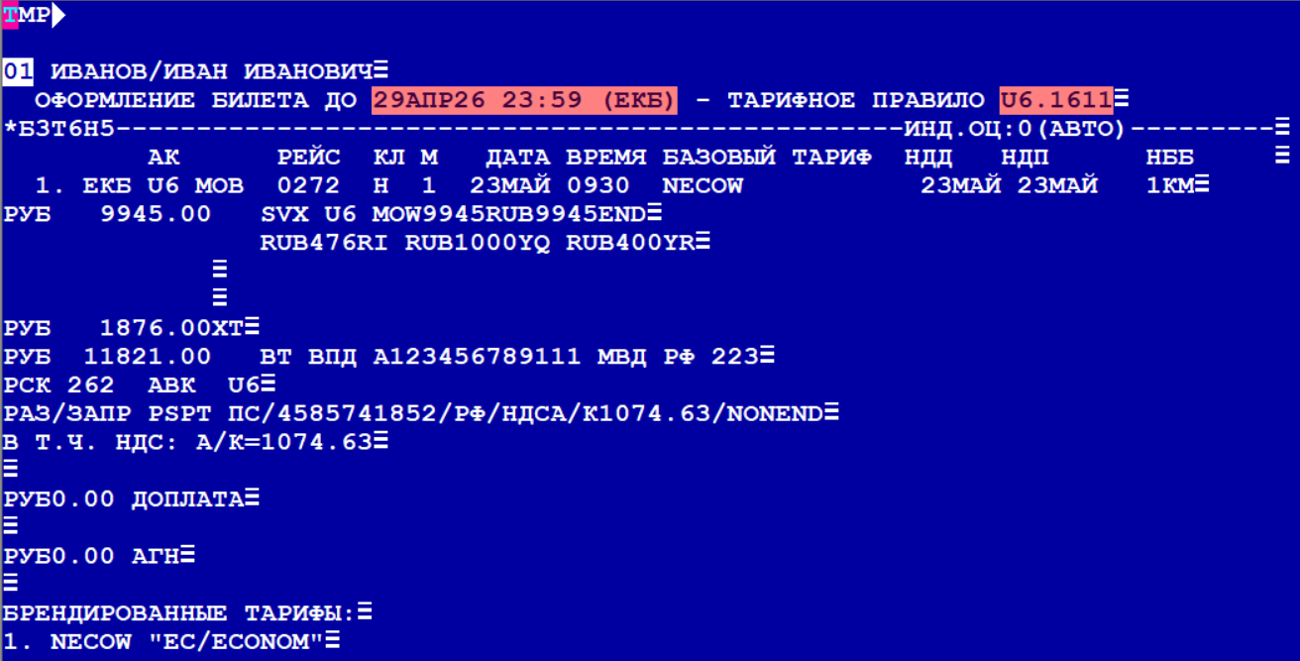

6. ПБ - оформить билет.

